7. ЗГИН
7.1. Поняття про балки і опорні кріплення
Деформації згину виникають під дією прикладених до стержня сил або пар сил, що розташовані в площині, яка проходить через його поздовжню вісь.
Згином називається деформація, що супроводжується зміною кривизни стержня.
При поперечному згині сили перпендикулярні до осі стержня.
Стержень, що працює на згин, називається балкою. В випадку, коли прикладені сили лежать в площині, що проходить через поздовжню вісь балки, і в ній розташовується одна з головних осей інерції, виникає явище плоского згину. При плоскому згині вісь бруса викривляється в площині діючих сил і є плоскою кривою.
На балку діють зовнішні прикладені сили і реакції опор. Зовнішні сили (навантаження):
1) зосереджені сили Р (Н, кН);
2) пари сил М (Н·м, кН·м);
3) моменти і сили рівномірно і нерівномірно розподілені по довжині балки.
Інтенсивність нерівномірно розподілених навантажень змінюється по довжині балки (q_{x}) і дорівнює величині навантаження, що приходиться на одиницю довжини балки в точці, що розглядається.
Розглянемо балки, що задовольняють наступним обмеженням:
1) переріз балки має хоча б одну вісь симетрії;
2) всі зовнішні сили лежать в цій площині симетрії балки.
Для визначення опорних реакцій необхідно знати конструкцію опор балок:
а) шарнірно-нерухлива опора дозволяє опорному перерізу балки вільно обертатись навколо шарніра, що розташовується в центрі ваеи опорного перерізу, але не допускає поступального переміщення цього кінця (рис. 7.1, а), має дві невідомі реакції Y_{A} , X_{A} ;
б) шарнірно-рухлива опора допускає крім повороту і вільне переміщення в відповідному напрямку. Ця опора дає лише одну невідому реакцію Y_{A} (рис. 7.1, б);
в) защемлений кінець (жорстка закладка) дає три невідомі реакції і перешкоджає всяким переміщенням цього кінця в площині дії сил містить три невідомі реакції Y_{A} , X_{A} , M_{PA} (рис. 7.1, в).
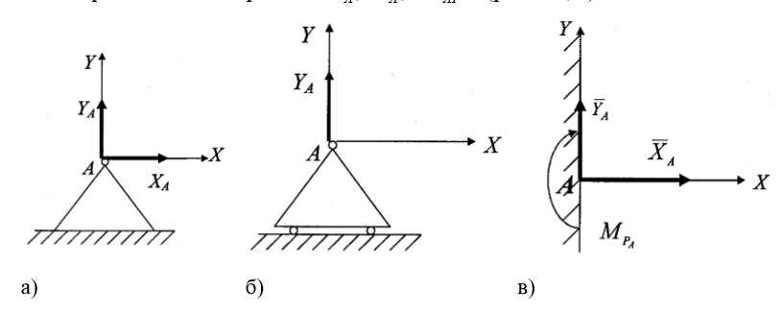
Рис. 7.1
Балка може опиратися на ряд опор вказаного типу і називатися багатопрогінною.
Балку, защемлену одним кінцем в стінку при другому вільному, називають консольною балкою або консоллю. Задача визначення реакцій опор з умов статики є такою, що розв’язується, при наявності не більше трьох невідомих реакцій для плоских систем сил.
7.2. Згинаючий момент і поперечна сила в перерізі балки
При визначенні напружень необхідно відшукати небезпечний переріз балки (рис. 7.2), через який передаються найбільші напруження. Визначимо напруження по перерізах, перпендикулярних до осі балки. Скористаємось для цього методом перерізів.
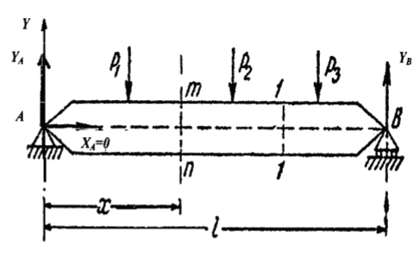
Рис. 7.2
Умовно розсікаємо балку в перерізі m – n на дві частини і уявно відкидаємо праву частину. На залишену ліву частину балки в кожній точці перерізу будуть діяти напруження, які можна уявити наступними складовими: нормальним σ і дотичним τ (рис. 7.3,а). σ і τ зрівноважують зовнішні сили Y_{A} і P₁ , що прикладені до залишеної частини. Зовнішні сили і напруження разом утворюють систему сил в просторі, для якої можна скласти шість рівнянь рівноваги.
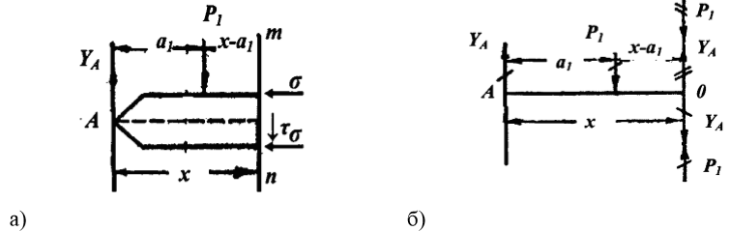
Рис. 7.3
Для того, щоб отримати для σ і τ загальні формули, придатні при будь – якому значенні x, зручно систему сил замінити силою, прикладеною в деякій точці - центрі приведення, і парою сил (рис. 7.3, б). За центр приведення зазвичай вибирають центр ваги перерізу, що розглядається, чим значно спрощуються формули для обчислення σ і τ . В окремих випадках сила може перетворитись в нуль.
При складанні додатними будемо рахувати напрямки для сил - вверх, а для моментів – за годинниковою стрілкою:
$Q_{y}=Y_{A}-P_{1} , M=Y_{A}∙x-P_{1}\left(x-a_{1}\right)$.
Таким чином, в будь - якому перерізі балки може бути два внутрішніх зусилля: поперечна сила Q_{y} і згинаючий момент M .
Згинаючий момент - це момент системи сил, що замінюють в заданому перерізі дію відкинутою частини балки на її частину, що залишилась. Згинаючий момент M в перерізі балки чисельно дорівнює алгебраїчній сумі моментів відносно центра ваги перерізу всіх сил, що розташовані по одну сторону від перерізу (ліворуч чи праворуч).
Сила Q_{y}, що намагається зсунути залишену частину балки відносно відкинутої, називається поперечною (такою, що намагається перерізати) силою в заданому перерізі. Поперечну силу Q_{y} можна також розглядати як проекцію на площину перерізу рівнодіючої системи сил, що замінюють в заданому перерізі дію відкинутої частини балки на частину, що залишилась.
Поперечна сила Q_{y} в перерізі балки численно дорівнює алгебраїчній сумі всіх сил, розташованих по одну сторону від перерізу (ліворуч чи праворуч).
Незалежно від вибору правої чи лівої частини балки, домовимось рахувати додатними: M – за годинниковою стрілкою і Q_{y} вверх, якщо при обчисленнях розглядається ліва частина, балки і, зворотно, M - проти годинникової стрілки і Q_{y} - вниз, якщо розглядається права частина (рис. 7.4 а, б).
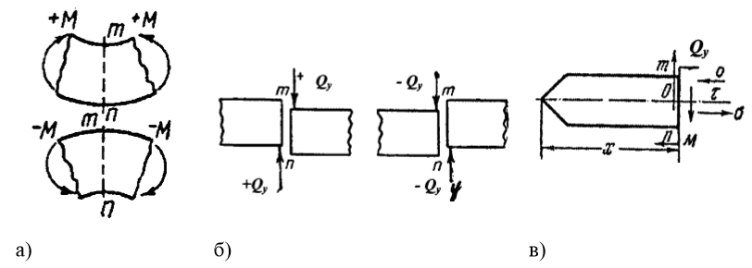
Рис. 7.4
Якщо згинаючий момент в перерізі додатний, то балка в цьому перерізі гнеться випуклістю вниз, ящо від’ємний – випуклістю вверх.
В перерізі, де M переходять через нуль, кривизна балки змінює свій напрям, тобто вісь балки в цьому перерізі має точку перегину.
Або, поперечна сила Q_{y} в перерізі додатна, якщо її вектори намагаються обертати частини розсіченої балки за годинниковою стрілкою; згинаючий момент додатний – якщо він викликає в нижніх волокнах балки розтяг, тобто якщо зовнішня сила намагається повернути балку відносно центра ваги перерізу за годинниковою стрілкою, то вона дає в виразі для Q_{y} в цьому перерізі додатну складову; якщо зовнішнє навантаження створює відносно центра ваги перерізу, що розглядається, момент, що викликає розтяг в нижніх волокнах балки , то вона дає в виразі для згинаючого моменту M в цьому перерізі додатну складову.
Нормальні напруження σ складаються в пару, що зрівноважує згинаючий M , оскільки направлені паралельно площі симетрії балки, в якій лежить M , тобто $σ=f_{1}\left(M\right)$. Поперечна сила врівноважується тільки дотичними напруженнями τ , тобто $τ=f_{2}(Q_{y})$ (рис. 7.4, в).
7.3. Диференціальні залежності між інтенсивністю суцільного навантаження, поперечної сили і згинаючого моменту
Розглянемо балку (рис. 7.5 а) з довільним навантаженням. Розподілене навантаження домовимось рахувати додатним, якщо воно діє (таке навантаження дає додатну складову для згинаючого моменту).
Виділим на дільниці, где відсутні зосереджені сили і моменти, малий елемент балки $О_{1}О_{2}$ (рис. 7.5, а), який знаходиться в рівновазі під дією зовнішнього навантаження і Q_{y} і M в перерізах O₁ і O₂ (рис. 7.5, б).
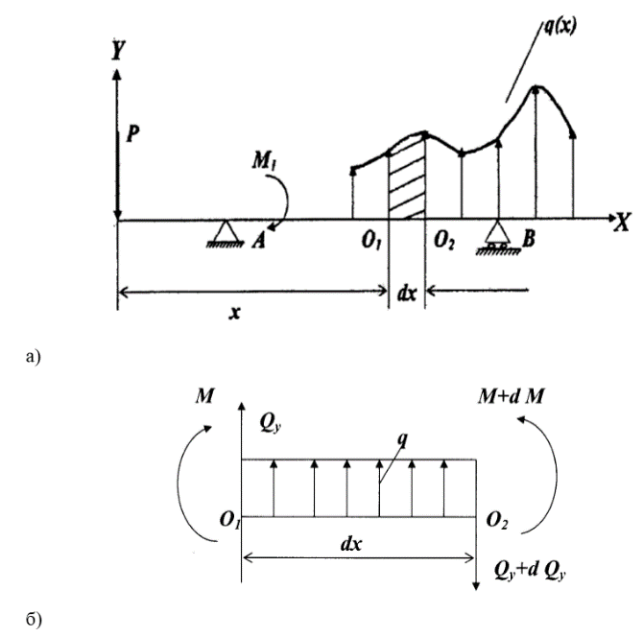
Рис. 7.5
Оскільки в загальному випадку Q_{y} і M змінюються вздовж осі балки, то в перерізі O₁ маємо M і Q_{y} (рис. 7.5, б), а в перерізі O_{z} :$Q_{y}+dQ ; M+dM.$
Умова рівноваги виділеного елемента:
$\sum{y=0} →Q_{y}+qdx-\left(Q_{y}+dQ_{y}\right)=0$ (7.1)
$\sum{M_{O_{2}}=0 →M+Q_{y}dx+qdx\frac{dx}{2}-\left(M+dM\right)=0.}$ (7.2)
Отримуємо з (7.1) $qdx-dQ=0$ :
$q=\frac{dQ_{y}}{dx}$ (7.3)
Похідна від поперечної сили по абсцисі перерізу дорівнює інтенсивності суцільного навантаження в тому ж перерізі.
Нехтуючи безкінечно малими величинами другого порядку малості, з (7.2) маємо $Q_{y}-dM=0 :$
$\frac{dM}{dx}=Q_{y}$ . (7.4)
Таким чином похідна від згинаючого моменту по абсцисі перерізу дорівнює поперечній силі в тому ж перерізі:
$\frac{d^{2}M}{dx^{2}}=\frac{dQ_{y}}{dx}=q$ . (7.5)
Таким чином друга похідна від згинаючого моменту по абсцисі дорівнює інтенсивності суцільного навантаження.
Якщо $q$ направлено вниз, то $\frac{d^{2}M}{dx^{2}}=-q$.
Графічно Q_{y} в заданому перерізі може розглядатись як тангенс кута дотичної до епюри М в точці, що відповідає цьому перерізу.
Якщо її вісь направлена справа наліво, то $\frac{dM}{dx}-Q_{y}$ оскільки кут нахилу дотичної змінює знак при зміні напрямку осі абсцис.
З (7.4) витікає, що M досягає екстремального значення там, де $Q_{y}=\frac{dM}{dx}=0$ , тобто в перерізі, де поперечна сила переходить через нуль. Отримані в п. 7.3 залежності, необхідні при побудові епюр поперечних сил і згинаючих моментів, показані в табл. 7.1.
7.4. Чистий згин. Визначення нормальних напружень при згині
При визначенні нормальних напружень необхідно розглядати такий випадок навантаження, при якому в перерізі балки будуть діяти тільки одні згинаючі моменти, а Q_{y} відсутні (рис. 7.6).
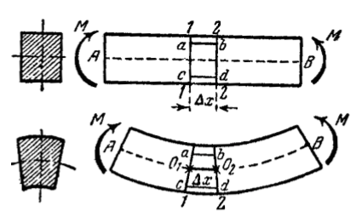
Рис. 7.6
Даний вид деформації називається чистим згином. Експериментальні дослідження балки, що піддавалась деформаціям чистого згину, дозволили зробити наступні висновки:
1) наведені до деформації по боковим поверхням балки дві паралельні прямі лінії 1-1, 2-2, які близько знаходяться одна від другої і перпендикулярні до поздовжньої осі, після навантаження її залишаються прямими лініями, але повернутими по відношенню одна до другої на деякий кут;
2) волокно ab укорочується, а cd – подовжується. Між цими волокнами лежать волокна, видовження яких дорівнює нулю, що вказує на відсутність в них напружень. Такий шар балки називається нейтральним. Поперечний переріз пересікається нейтральним шаром по прямій - нейтральній осі, або нульовою лінією;
3) площа перерізу балки в стиснутій зоні збільшується, а в розтягнутій – зменшується, волокна в напрямку ширини балки відчувають звичайний розтяг (стиск), пов’язаний з поздовжньою деформацією.
На основі даних досліджень можна зробити наступні припущення:
а) плоский поперечний переріз балки при чистому згині залишається плоским до и після деформації (гіпотеза плоских перерізів) і повертаються відносно їх нейтральних осей;
б) поздовжні волокна не тиснуть одне на одного, тобто під дією нормальних напружень вони знаходяться в лінійному напряженому стані;
в) деформації волокон по ширині перерізів елемента однакові, а це дає основу рахувати, що нормальні напруження по ширині балки також постійні.
При розв’язку даної задачі необхідно ще ввести наступні обмеження:
1) балка повинна мати хоча б одну вісь симетрії, що лежить в площині дії прикладених сил;
2) матеріал балки поодчиняється закону Гука і модуль пружності при розтягу або стиску однаковий;
3)розміри і форма перерізів балки повинні бути такими, при яких виникає тільки плоский згин без кручення і короблення;

Таблиця 7.1
Характерні особливості побудови епюр $Q_{y}$ і $M_{зг}$
$$\left\{\begin{aligned}q=\frac{d}{dx}\left(Q_{y}\right)=\frac{d^{2}}{dx^{2}}\left(M_{зг}\right) \\ Q_{y}=\frac{d}{dx}\left(M_{зг}\right)\end{aligned}\right.$$ |  |  | Диференціальні залежності між $q$ ,$Q_{y}$ і $M_{зг}$
Залежність $Q_{y}$ і $M_{зг}$ від $q$
1 |  | $$q=0$$ | $Q_{y}$ – пряма паралельна осі Z;  $M_{зг}$ – похила пряма.
2 |  | $$q≠0$$ | $Q_{y}$ - похила пряма;  $M_{зг}$ – квадратна парабола.
Залежність $M_{зг}$ від $Q_{y}$
1 | $$Q_{y}>0$$ |  | $M_{зг}$ – зростає.
2 | $$Q_{y}<0$$ |  | $M_{зг}$ – спадає.
3 | $$Q_{y}=0$$ |  | $M_{зг}$ .-.екстремум (max чи min) .
4 | $Q_{y}$ – проходить через «0» і непереривна |  | $M_{зг}$ має екстремум.
Залежність $Q_{y}$ і $M_{зг}$ від прикладеної зосередженої сили Р |  |  | $Q_{y}$ – стрибок, на величину сили Р ;  $M_{зг}$ – злам (різка зміна суміжних ділянок).
Залежність $Q_{y}$ і $M_{зг}$ від прикладеного зосередженого моменту М. |  |  | $Q_{y}$ – не відображується ;  $M_{зг}$ – стрибок, на величину прикладеного моменту М.
$Q_{y}$ і $M_{зг}$ на вільному кінці, або шарнірно – оперта балка. |  |  | $Q_{y}=Р$ – зовнішня зосер. сила ;  $M_{зг}=0$, якщо відсутній зосер. М;  $M_{зг}=М$ якщо приклад. зосер.М.
$Q_{y}$ і $M_{зг}$ – жорсткій закладці |  |  | $Q_{y}=Y_{A}$ – дорівнює опорн. реакції;  $M_{зг}=М$ – дорівнює моменту в закладці М_{р} .

Згин, при якому вісь балки після деформації залишається в площині дії зовнішніх сил, називається плоским згином. Скористаємось методом перерізів.
Розглянемо рівновагу лівої частини балки (рис. 7.7) (для простоти балка взята прямокутного перерізу), вісь Х направлена вздовж нейтрального шару. На елементарну площадку діє сила $dN=σ∙dA$. Відсічена частина балки, знаходиться в рівновазі під дією зовнішніх сил, що утворюють пару M і нормальних зусиль dN , що замінюють відкинуту частину балки.
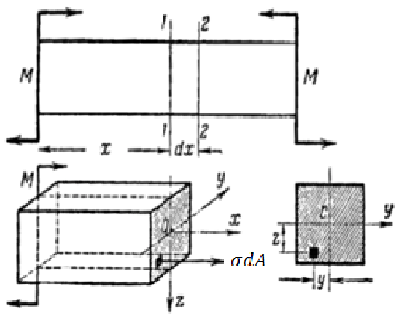
Рис. 7.7
Оскільки проекція пари M на будь – яку вісь дорівнює нулю, то
$\sum{X=0; → \int_{A}{σ∙dA=0}}$ (7.6)
∑y = 0 , ∑z = 0 перетворюються в тотожності вигляду 0=0, оскільки dN проектується на ці осі в точку. Пара М лежить в площині XOZ і моментів відносно осей Z і Х не дає . ∑M_{x} = 0 перетворюється в тотожність оскільки dN параллельно осі X:
$\sum{M_{y}=0 , →M-\int_{A}{σ∙dA∙z=0, →\int_{A}{σ∙dA∙z=M}}}$, (7.7)
$\sum{M_{z}=0, →\int_{A}{σ∙dA∙y=0.}}$ (7.8)
Таким чином з шести рівнянь статики можна використати тільки три:
$\sum{X=0; →\int_{A}{σ∙dA=0}}$;
$\sum{M_{y}=0; →\int_{A}{σ∙dA∙y=0}}$;
$\sum{M_{z}=0; →\int_{A}{σ∙dA∙y=0}}$.
Цих рівнянь недостатньо для визначення σ, оскільки невідомий закон їх розподілу в залежності від відстані z площі dA до нейтральної осі. Невідоме також положення нейтральної осі.
Розглянемо деформацію елемента dx (рис.7.8.) Лінія $O_{1}O_{2}=dx$ , оскільки вона належить нейтральному шару. Волокна, що лежать вище нейтрального шару, укорочуються, а нижче - подовжуються. Знайдемо подовження волокна АВ, розташованого на відстані z від нейтрального шару.
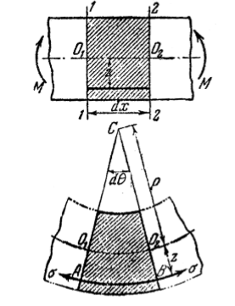
Рис. 7.8
Початкова довжина волокна АВ $dx=∪O_{1}O_{2}=ρdθ$ ;
$∪AB=\left(ρ+z\right)∙dθ$ – після деформації;
$∆l=\left(ρ+z\right)∙dθ-ρ∙dθ=zdθ$ – абсолютне подовження волокна АВ.
$ε=\frac{∆l}{dx}=\frac{z∙dθ}{ρ∙dθ}=\frac{z}{ρ} ,$ (7.9)
тобто видовження волокна пропорційне його відстані до нейтральної осі.
Тут ρ - радіус кривизни нейтрального шару, який можна рахувати для безконечно малого по довжині елемента ρ= const. Допустим, що при згині волокна не тиснуть одне на друге і що кожне волокно відчуває простий (лінійний) розтяг або стиск. Використавши закон Гука, отримаємо:
$σ=ε∙E=E∙\frac{z}{ρ}.$ (7.10)
Таким чином, величина нормальних напружень при згині змінюється пропорційно відстані z точки перерізу, що розглядається, від нейтрального шару. Напруження σ розподілені по висоті перерізу за лінійним законом (рис. 7.9).
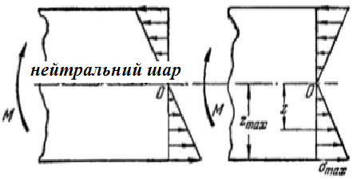
Рис. 7.9
Залежність (7.10) дає тільки характер розподілу σ по перерізу, але ним неможливо скористатись для обчислень, оскільки ні z, ні ρ є невідомими, тому, що невідомим є розташування нейтрального шару по висоті перерізу. Підставивши (7.10) в (7.6), отримаємо $\sum{x=0; →\int_{A}{\frac{E}{ρ}∙z∙dA}},$ оскільки $\frac{E}{ρ}=const≠0,$ то
$\int_{A}{z∙dA=0.}$ (7.11)
Таким чином, статичний момент площі перерізу відносно осі Y дорівнює нулю і як наслідок, нейтральна вісь проходить через центр ваги перерізу, точка перетину осей OZ и OX є центром ваги перерізу.
Підставивши (7.10) в (7.8), получим:
$\sum{M_{z}=0; \int_{A}{\frac{E}{ρ}∙z∙y∙dA=0 →\frac{E}{ρ}\int_{A}{z∙y∙dA=0,}}}$ тобто $\int_{A}{z∙y∙dA=0.}$
Відцентровий момент інерції дорівнює нулю, як наслідок, переріз симетричний відносно осі Z , оскільки осі Z і Y, що проходять через центр ваги, будуть головними, тому рівняння (7.8) перетворюється в тотожність.
Підставивши (7.10) в (7.7), отримаємо: $\sum{M_{y}=0; \int_{A}{\frac{E}{ρ}∙z^{2}∙dA=M,}}$ або $\frac{E}{ρ}\int_{A}{z^{2}∙dA.}$ Тут $J_{y}=\int_{A}{z^{2}∙dA}$ – момент інерції площі поперечного перерізу балки відносно нейтральної осі. Тоді
$\frac{E∙J_{y}}{ρ}=M,$ або $\frac{E}{ρ}=\frac{M}{J_{y}}.$ (7.12)
Підставивши (7.12) в (7.10), отримаємо:
$σ=E∙ε=\frac{E}{ρ}∙z=\frac{M}{J_{y}}∙z.$ (7.13)
Таким чином, нормальні напруження в будь – якій точці перерізу прямопропорційні величині згинаючого моменту і відстані точки від нейтральної осі і зворотно пропорційні моменту інерції перерізу відносно нейтральної осі.
Момент інерції перерізу залежить від форми і розмірів перерізу. Фізичний зміст I можна уяснити з (7.12): $\frac{1}{ρ}=\frac{M}{E∙J_{y}}.$
Чим більший I при заданому M , тим більшим буде радіус кривизни нейтрального шару, тобто тим менше балка викривиться.
Величина I характеризує здатність балки чинити опір в залежності від розмірів і форми поперечного перерізу балки. E характеризує теж саме, але зі сторони матеріалу балки, I·E – жорсткість балки при згині.
З викривленням осі балки пов’язаний взаємний поворот перерізів. Оскільки $dx=ρ∙dθ$, то
$dθ=\frac{dx}{ρ}=\frac{M∙dx}{E∙J}.$ (7.15)
Таким чином, поворот перерізів dθ , як і кривизна балки 1/ρ, прямо пропорційні величині згинаючого моменту і зворотно пропорційні жорсткості балки.
7.5. Умова міцності. Підбір перерізів балок
Формула (7.13) отримана для випадку, якщо Q_{y} = 0. Але якщо если Q_{y} ≠ 0, перерізи не тільки повертаються, але і подекуди викривляються під впливом дотичних напружень. Але це викривлення для двох суміжних перерізів таке, що воно не змінює встановленого вище закону розподілу деформації волокон, що знаходяться між цими перерізами. Тому формула (7.13) є дійсною і для випадку, коли Q_{y} ≠ 0. Формула (7.13) автоматично дає знак напружень: при M+ , z< 0 верхні волокна сстиснуті (−σ); M+ , z> 0 нижні волокна розтягнуті (+σ).
При перевірці міцності балки необхідно знайти найбільш напружені як на розтяг так і на стиск площадки. Для цього потрібно використати формулу (7.13) до небезпечного перерізу, тобто підставити в неї замість M його найбільше значення M_{max}, а замість z підставити z_{max} (відстань від нейтральної осі до найбільш віддалених від неї точок):
$σ_{max}=\frac{M_{max}∙z_{max}}{J}=\frac{M_{max}}{\left(\frac{J}{z_{max}}\right)}=\frac{M_{max}}{W},$ (7.15)
де $W=\frac{J}{z_{max}}$ називають моментом опору перерізу.
Для симетричного перерізу відносно осі нейтральної існує одне досить визначене значення W . Якщо переріз не є симетричним відносно нейтральної осі – маємо два моменти опору W₁ і W₂.
Умова міцності має вигляд:
$σ_{max}=\frac{M_{max}}{W}≤\left[σ\right].$ (7.16)
Величина W характеризує вплив форми і розмірів прийнятого перерізу на міцність балки при напруженнях, що не перевищують границі пропорційності.
При проектуванні балок можуть бути наступні випадки розрахунку:
1) задані діючі навантаження і розміри, потрібно перевірити міцність балки;
2) задані проліт балки, її матеріал і діючі на неї навантаження, потрібно визначити розміри поперечного перерізу балки;
3) задані розміри балки і її матеріал, потрібно визначити несучу здатність балки.
При цьому належить враховувати:
1) в випадку матеріалу, що однаково чинить опір розтягу і стиску $\left[σ_{+}\right]=\left[σ_{-}\right]=\left[σ\right]$, при несиметричному перерізі необхідно з двох значень W₁ і W₂ приймати менше, яке відноситься до найбільш віддаленого волокна;
2) коли матеріал балки по різному чинить опір розтягу і стиску будемо мати дві умови міцності:
$σ_{p}=\frac{M_{max}}{W_{1}}≤\left[σ_{+}\right]$ - для розтягнутих волокон,
$σ_{с}=\frac{M_{max}}{W_{2}}≤\left[σ_{-}\right]$ - для стиснутих волокон.
В залежності від того, яким деформаціям краще чинить опір матеріал, що більше [σ₊] и [σ₋], приходиться відповідним чином конструювати переріз, підбираючи його форму та розміри так, щоб W₁ і W₂ задовільнили умову міцності.
7.6. Про раціональну форму перерізу
Переріз рахують раціональним, якщо він забезпечує міцність даної балки при мінімальній її вазі. В більшості випадків втрата міцності пов’язана з величиною σ . Як показує епюра σ (рис. 7.9), матеріал, розташований розташований поблизу нульової лінії, працює мало ( σ тут малі), як наслідок, тільки дуже мала частина згинаючого моменту припадає на цю частину перерізу, більшу ж частину М сприймає матеріал, розташований вдалі від нульової лінії. Чим більша частина площі перерізу винесена від нульової лінії на периферію, тим раціональнішим буде переріз. Найкращим із поширених профілів є двотавровий - в ньому найбільш реалізована ідея віддалення матеріалу від нульової лінії. Однак він раціональний, якщо його орієнтувати так, щоб нульова лінія співпала з віссю, відносно якої момент інерції мінімальний.
Для крихкого матеріалу раціональним буде такий переріз, у якого σ_{max} в розтягнутій зоні значно менше σ_{max} в стиснутій зоні, оскільки для них [σ₊] значно менше [σ₋]. Для крихкого матеріалу вибирають таку форму перерізу, щоб нульова лінія була зсунута в сторону розтягнутої зони (наприклад, тавр). Оскільки M і Q_{y} неоднакові у всіх перерізах, то раціональною формою балки в цілому є балка змінного перерізу.
7.7. Дотичні напруження при згині
Дотичні напруження при згині зрівноважують поперечну силу Q_{y} . Тому при чистому згині (M≠0, Q_{y}=0) дотичні напруження τ= 0.
При прямому поперечному згині (M≠0, Q_{y}≠0) виникають як нормальні так і дотичні напруження.
Дотичні напруження в довільній точці поперечного перерізу балки визначаються по формулі Журавського:
$τ=\frac{Q_{y}∙S\left(x\right)}{I_{x}∙b},$ (7.17)
де Q_{y} - поперечна сила в перерізі балки;
S(x) - статичний момент відносно нейтральної осі частини поперечного перерізу, що лежить вище шару волокон, що розглядається, тобто частина перерізу, заштрихована на рис. 7.10;
I_{x} - осьовий момент інерції перерізу балки;
b - ширина поздовжнього шару, що розглядається.
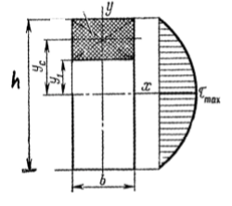
Рис. 7.10
Дотичні напруження пропорційні величині поперечної сили, статичному моменту частини перерізу, що розглядається, і зворотно пропорційні ширині балки і моменту інерції її перерізу відносно нейтральної осі. Розподіл напружень τ для прямокутного перерізу балки показано на рис. 7.10.
Величина τ для балки прямокутного поперечного перерізу змінюється по висоті перерізу за законом параболи і при y = h/2, τ=0; при y=0 , τ =τ_{max}.
Умова міцності при згині балки по дотичних напруженнях :
$τ_{max}=\frac{Q_{max}∙S}{b∙I}≤\left[τ_{зг}\right]$, (7.18)
де $\left[τ_{зг}\right]$ – допустиме дотичне напруження при згині.
Таким чином, в балці прямокутного поперечного перерізу максимальні дотичні напруження виникають в тих точках, де нормальні напруження дорівнюють нулю (на нейтральній осі) і навпаки: в крайніх точках перерізу, де нормальні напруження максимальні, дотичні напруження дорівнюють нулю.
Це справедливо також для балок круглого поперечного перерізу.
7.8. Перевірка міцності по головних напруженнях
Скористаємось результатами п.3.1, напишемо розрахункові умови по всіх теоріях міцності:
перша теорія - найбільших нормальних напружень:
$σ_{І}≤\left[σ\right] , →σ_{І}=\left(σ+\sqrt{σ^{2}+4τ^{2}}\right)≤\left[σ\right],$ (7.19)
друга теорія - найбільших відносних подовжень:
$$σ_{ІІ}=\left[σ_{1}-\left(σ_{2}+σ_{3}\right)μ\right]≤\left[σ\right]$$
$$σ_{ІІ}=\frac{1}{2}\left(σ+\sqrt{σ^{2}+4τ^{2}}\right)-μ∙\frac{1}{2}\left(σ-\sqrt{σ^{2}+4τ^{2}}\right).$$
При $μ=0,3 →σ_{ІІ}=\frac{1}{2}\left[0,35σ+0,65\sqrt{σ^{2}+4τ^{2}}\right]≤\left[σ\right];$ (7.20)
третя теорія - найбільших дотичних напружень:
$$σ_{ІІІ}=\left[σ\right],$$
$σ_{ІІІ}=\left[σ_{1}-σ_{3}\right]=\frac{1}{2}\left[σ+\sqrt{σ^{2}+4τ^{2}}-σ+\sqrt{σ^{2}+τ^{2}}\right]=\sqrt{σ^{2}+4τ^{2};}$
$\sqrt{σ^{2}+4τ^{2}}≤\left[σ\right];$ (7.21)
четверта теорія - найбільшої потенціальної енергії зміни форми:
$σ_{IV}=\frac{1}{2}\sqrt{{\left(σ_{1}-σ_{2}\right)}^{2}+{\left(σ_{2}-σ_{3}\right)}^{2}+{\left(σ_{3}-σ_{1}\right)}^{2}}=\sqrt{σ^{2}+3τ^{2}},$
$\sqrt{σ^{2}+3τ^{2}}≤\left[σ\right].$ (7.22)
При поперечному згині її матеріал знаходиться в неоднорідному напруженому стані. Небезпечною точкою (де матеріал знаходиться в найбільш напруженому стані) може бути одна з наступних точок:
1) перша точка, де σ = σ_{max} - найбільш віддалена від нейтральної лінії точка небезпечного перерізу, де M = M_{max}, умова міцності має вигляд:
$σ_{max}=\frac{M_{max}}{W}≤\left[σ\right]$ , (7.23)
2) друга точка, де σ = 0 і τ = τ_{max} - точка нульової лінії того перерізу, де Q = Q_{max}, умова міцності має вигляд:
$τ_{max}=\frac{Q_{max}∙S_{max}}{b∙I}≤\left[τ\right]$ , (7.24)
3) третя точка, де σ і τ, хоч і не набувають найбільших значень, але в своїй комбінації створюють найбільш несприятливий напружений стан, умови міцності виражаються формулами (7.19 - 7.22).
Тривала практика використання і розрахунку балок показала, що в більшості реальних випадків умова міцності, за якою перевіряють міцність і підбирають розміри поперечних перерізів балок, має вигляд
$$σ_{max}=\frac{M_{max}}{W}≤\left[σ\right].$$
7.9. Деформація балок. Аналітичний спосіб визначення деформацій
Під дією поперечного навантаження балка деформується (рис. 7.11) і її вісь набуває форму кривої, яку називають пружною лінією. При плоскому згині викривлення осі відбувається в площині дії сил. Деформації балок оцінюють двома параметрами:
1) кутами повороту перерізів θ ;
2) прогинами Y(Z) .
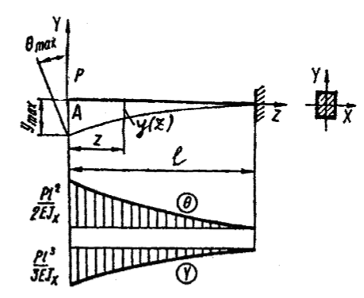
Рис. 7.11
Переміщення центра ваги перерізу по направленню, перпендикулярному до осі балки, називається прогином балки в цьому перерізі або прогином цього перерізу Y_{z}. Кут θ , на який кожен переріз повертається по відношенню до свого початкового положення, називається кутом повороту перерізу.
Значення деформацій балки необхідні при розрахунку її на жорсткість і при розв’язку статично невизначних задач. Допустимі прогини в залежності від призначення конструкції коливаються в межах $\frac{1}{1000}÷\frac{1}{250}$ прольоту.
При розташуванні початку координат в одній з точок початкової осі балки, яку приймемо за вісь Z , і напрямок осі Y вверх від початкового положення рівняння зігнутої осі балки буде мати вигляд:
$y=f\left(z\right).$ (7.25)
Дотична до зігнутої осі в точці утворює з віссю Z кут, що дорівнює куту повороту перерізу θ відносно свого початкового положения. З іншої сторони, тангенс кута, утвореного дотичною до кривої $y=f\left(z\right)$ з віссю Z дорівнює:
$\tan{θ=\frac{dy}{dz}.}$ (7.26)
Оскільки практиці кут повороту в балках не перевищує 1º, то можна рахувати, що
$θ=\frac{dy}{dz},$ (7.27)
тобто кут повороту перерізу дорівнює першій похідній по Z від прогину в цьому перерізі.
Як наслідок, задача вивчення деформації балки зводиться до отримання (залежності) рівняння зігнутої осі y =f(z) . Для отримання цього рівняння скористаємось виразом для кривизни балки, що зазнає чистого згину:
$\frac{1}{ρ\left(z\right)}=\frac{M\left(z\right)}{E∙I}.$ (7.28)
Нехтуючи незначним впливом θ(z) на величину деформації, будем рахувати справедливим (7.28) і при поперечному згині.
Із математичного аналізу відоме рівняння кривизни плоскої кривої:
$\frac{1}{ρ\left(z\right)}=±\frac{\frac{d^{2}y}{dz^{2}}}{\sqrt{{\left[1+{\left(\frac{d^{2}y}{dz^{2}}\right)}^{2}\right]}^{3}}} .$ (7.29)
Підставивши (7.29) в (7.28), получимо диференціальне рівняння пружної лінії.
$±\frac{\frac{d^{2}y}{dz^{2}}}{\sqrt{{\left[1+{\left(\frac{d^{2}y}{dz^{2}}\right)}^{2}\right]}^{3}}}=\frac{M\left(z\right)}{E∙I} .$ (7.30)
Це є нелінійне диференціальне рівняння другого порядку, інтегрування якого являє собою значні труднощі.
Величина dy/dz для більшості практичних задач є незначною, нею можна знехтувати. Тоді наближене диференціальне рівняння пружної лінії буде
$±\frac{d^{2}y}{dz^{2}}=\frac{M\left(z\right)}{E∙I_{x}} .$ (7.31)
Оскільки знак другої похідної (знак кривизни) залежить від напрямку координатних осей, то при незалежному від напрямку осей знаку M(z) в рівнянні (7.31) будем ставити знак плюс при напрямку y вверх і знак мінус при напрямку вниз (рис.7.12). В подальшому домовимось вісь Y направляти завжди вверх і в диференціальному рівнянні $E∙I\frac{d^{2}y}{dz^{2}}=M\left(z\right)$ знак згинаючого моменту ставить за попередніми правилами.
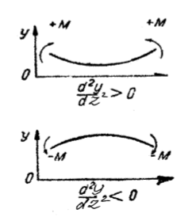
Рис. 7.12
Кривизна додатна, якщо в сторону додатної осі y направлена вгнутість кривої і від’ємна, якщо випуклість кривої. Про інтегрувавши диференціальне рівняння зігнутої осі, получим рівняння кутів повороту $EI\frac{dy}{dz}=E∙I∙θ=\int_{0}^{l}{M\left(z\right)dz+C_{1}};$
$θ\left(z\right)=\frac{1}{EI_{x}}∙\int_{0}^{l}{M\left(z\right)dz+C_{1}},$ (7.32)
де $C_{1}$ – постійна інтегрування .
Для балки, зображеної на рис. 7.11, рівняння кутів повороту має вигляд
$$θ\left(z\right)=-\frac{Pz^{2}}{2EI_{x}}+C_{1} .$$
Постійну інтегрування $C_{1}$ визначаємо з умови при $z=l, θ=0 .$ $C_{1}=\frac{Pl^{2}}{2EI_{x}}$ . Тоді кут повороту $θ\left(z\right)=-\frac{Pz^{2}}{2EI_{x}}$ при $0≤z≤l$ . За цим рівнянням будують епюру кутів повороту. Найбільше значення кута повороту в точці А, при $z=0, θ_{max}=-\frac{Pl^{2}}{2EI_{x}}$ . Інтегруючи другий раз рівняння (7.31), отримаємо рівняння прогинів:
$y=\frac{1}{EI}\left[\int_{0}^{l}{dz\int_{0}^{l}{M\left(z\right)∙dz+C_{1}z+C_{2}}}\right] .$ (7.33)
Постійну інтегрування $C_{2}$ визначаємо з граничних умов при $z=l , y\left(z\right)=0, C_{2}=-\frac{1}{3}∙\frac{Pl^{3}}{EI_{x}} .$
Рівняння прогинів напишемо так: $y\left(z\right)=-\frac{Pz^{2}}{6∙EI_{x}}+\frac{Pl^{2}}{2EI_{x}}-\frac{1}{3}∙\frac{Pl^{3}}{EI_{x}} .$
За цим рівнянням будують епюру уравнению строим эпюру прогинів. Y_{max} буде в точці A при $z=0; Y_{max}=-\frac{Pl^{3}}{3∙E∙I_{x}} .$
Умова жорсткості для балок, що працюють на поперечний згин :
$θ_{max}≤\left[θ\right] , y_{max}≤\left[y\right]$, (7.31)
де $\left[θ\right]$ і $\left[y\right]$ – допустимий кут прогину і допустимий прогин.
Основні результати п.7 показані в табл. 7.2.
Приклад 7.1. Для дерев’яної балки круглого поперечного перерізу (рис. 7.13, а) побудувати епюри поперечних сил і згинаючих моментів, визначити небезпечний переріз і знайти діаметр балки. Допустиме напруження [σ] = 10 МПа.
Розв’язання. 1. Визначаємо реакції опори (защемлення А). В загальному випадку в защемленні кінця балки можуть виникати три реактивні сили: Z_{A}, R_{A} і M_{AP}, їх направлення покажем довільно. Складемо три рівняння рівноваги статики:
$\sum{Z=0; →Z_{A}=0 ; \sum{Y=0; →-qa+P+R_{A}=0,}}$
$$\sum{M_{A}=0 ; →-M_{A_{p}}-M_{e}-P∙b+qa\left(\frac{a}{2}+b\right)=0 ;}$$
і знаходимо шукані сили:
$$Z_{A}=0; R_{A}=qa-P=20∙1-25=-5kH,$$
$M_{A_{p}}=-M_{e}-P∙b+q∙a\left(\frac{a}{2}+b\right)=-8-25+20∙1∙\left(\frac{1}{2}+1\right)=-3kH∙м$.
Знак «мінус» вказує на те, що напрямок сил $R_{A}$ і $M_{A_{p}}$ нами початково був вибраний невірно і їх необхідно змінити на протилежний (рис. 7.13, б).
2. Будуємо епюри Q_{y} і M , використовуючи метод перерізів. На дільниці а проводим будь – який переріз 1-1. Відкидаємо праву частину, а ліву – довжиною z_{a} зображуємо окремо (рис. 7.13, в). Дію відкинктої частини балки на ту, що залишилась, заміним Q_{y} і M_{згн} ; для цієї розрахункової схеми (див. рис. 7.13, в) складемо вираз поперечної сили як суму проекцій всіх сил, що діють на залишену частину балки. При цьому розподілене навантаження замінюється рівнодіючою qz_{a}, що прикладається посередині відрізка z_{a} , оскільки q=const. Сила qz_{a} намагається обертати частину балки, що залишилась, відносно проведеного перерізу 1-1 проти годинникової стрілки, тому береться зі знаком "мінус": $Q_{y}\left(z_{a}\right)=-qz_{a}, \left(0≤z_{a}≤a\right).$ Отримане рівняння для поперечної сили в будь – якому перерізі дільниці a є рівнянням першої степені відносно змінної z_{a}. Якщо пересувати цей переріз, тобто змінювати координату z_{a}, то Q_{y} на дільниці a буде змінюватись за лінійним законом. Отриманий вираз $Q_{y}\left(z_{a}\right)$ буде дійсним до тих пір, поки переріз 1-1 не перейде на точку В , тобто поки $0≤z_{a}≤a$. Оскільки $Q_{y}\left(z_{a}\right)$ являє собою рівняння прямої лінії, то достатньо обчислити лише два крайніх значення Q_{y} при z_{a}=0 і при z_{a}=a:
$$Q_{y}\left(z_{a}=0\right)=0; Q_{y}\left(z_{a}=a\right)=-qa=-20∙1=-20kH.$$
При побудові епюр Q_{y} і M_{згн} домовимось відкладати додатні значення ординат вверх (в додатну сторону осі y ), а від’ємні - вниз. Як наслідок, від базової лінії (осі абсцис, проведеної паралельно осі балки) значення поперечної сили -20 кН відкладаємо вниз під точкою B балки. З’єднавши її з нулем (під точкою С), маємо епюру Q_{y} на дільниці a. (див. рис. 7.13, д).
Для побудови епюри на дільниці b проведемо переріз 2-2 довжиною $0≤z_{b}≤b$. Залишаємо праву частину балки (рис. 7.13, г) далі поступаємо аналогічно попередньому: $Q_{y}\left(z_{b}\right)=R_{A}=5kH$.
Тут R_{A} взято зі знаком "плюс", оскільки ця сила намагається обертати частину балки, що розглядається, за годинниковою стрілкою.
Неважко помітити, що поперечна сила в усіх перерізах дільниці $0≤z_{b}≤b$ буде одинаковою, тому на епюрі тут буде пряма, паралельна осі абсцис.
Для побудови епюри згинаючих моментів для тих же розрахункових схем частин балки, що залишились (див. рис. 7.13, г), запишимо загальні вирази як суму моментів відносно проведених перерізів всіх сил, що діють на частину балки, що розглядається:
для перерізу 1 – 1 : $M\left(z_{a}\right)=-qz_{a}∙\frac{z_{a}}{2}=\frac{-qz_{a}^{2}}{2}, 0≤z_{a}≤a ;$
для перерізу 2 – 2 : $M\left(z_{b}\right)=M_{Ap}-R_{A}∙z_{b}, 0≤z_{b}≤b .$
В першому рівнянні (для дільниці a) змінна z_{a} в квадраті. Як наслідок, епюра M на дільниці a повинна бути представлена кривою (параболою); для її побудови необхідно обчислити декілька значень моментів. Але для практичних цілей достатньо мати три точки, а в деяких випадках і дві, якщо пам’ятати, що $Q_{y}=\frac{dM}{dz}$ . Наприклад, в нашому випадку в точці C Q_{y}=0 , тобто похідна від $М\left(z_{a}\right)$ дорівнює нулю. А це означає, що на епюрі $М_{згн}\left(z_{a}\right)$ повинен бути екстремум, тобто в цій точці кривої дотична повинна бути паралельною осі абсцис.
Знаходимо значення моменту в точках C і B:
$$M\left(z_{a}=0\right)=0; M\left(z_{a}=a\right)=-\frac{qa^{2}}{2}=-\frac{20∙1^{2}}{2}=-10kH∙м,$$

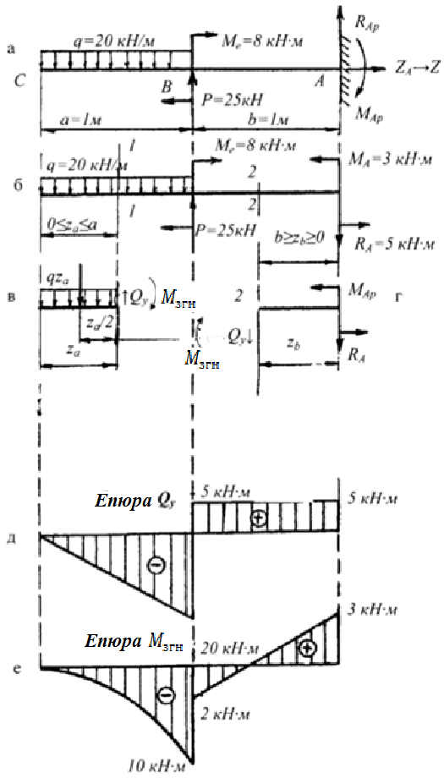
Рис. 7.13
Відкладаємо під точкою С нуль, а під B $M\left(z_{a}=a\right)=-10kH∙м$ з’єднуємо їх кривою так, щоб в точці епюри М під перерізом С балки дотична була б паралельною осі Z . Це можна зробити тільки так, як показано на рис. 7.13, е.
Рівняння $M\left(z_{b}\right)$ лінійне, тому знаходим значення моментів на кінцях дільниці b і, з’єднавши їх прямою, отримуємо епюру M на цій дільниці:
$M\left(z_{b}=0\right)=M_{Ap}=3kH∙м ;M\left(z_{b}=b\right)=M_{Ap}-R_{A}∙b=3∙-5∙1=-2kH∙м$.
Необхідно перевірити епюри Q_{y} і M_{згн} по стрибках, за табл. 7.1. На епюрі Q повинні бути стрибки тільки під зосередженими силами, що діють на балку (в тому числі і під реактивними силами). Стрибки ці повинні бути на величину діючих в цих точках балки сил. В нашему випадку в перерізі B має місце сила P=25 кН . На епюрі Q_{y} під точкою B балки ми маємо стрибок на 25 кН. В перерізі A - сила R_{A} =5 кН. На епюрі Q_{y} тут стрибок на 5 кН. На епюрі M повинні бути стрибки під зосередженими, що приклкдені до балки. В нашій задачі моменти M в точці B і M_{AP} в перерізі A. І на епюрі M_{згн} в цих же перерізах маємо стрибки на величину вказаних моментів.
В багатьох випадках така проста перевірка є такою, що визначає правильність побудови епюр.
3. Підбираємо переріз балки за умовою міцності по нормальним напруженнях:
$$σ_{max}=\frac{M_{max}}{W}≤\left[σ\right],$$
де $W=\frac{πd^{3}}{32}$ – момент опору згину круглого перерізу;
$M_{max}=10 кН∙м$ – максимальний згинаючий момент (із епюри М_{згн}).
Тоді $σ_{max}=\frac{32∙M_{max}}{πd^{3}}≤\left[σ\right]$, звідси $d≥\sqrt[3]{\frac{32∙M_{max}}{π∙\left[σ\right]}}=\sqrt[3]{\frac{32∙10∙{10}^{6}}{3,14∙10}}=216,8 мм.$
Закруглюючи в більшу сторону, приймаємо $d=220 мм.$

Основні результати по п. 7 представлені в табл. 7.2
7.10. РОЗРАХУНКОВО – ПРОЕКТУВАЛЬНА РОБОТА «РОЗРАХУНОК СТАТИЧНО ВИЗНАЧУВАНИХ БАЛОК НА МІЦНІСТЬ»
РОЗРАХУНОК НА ЗГИН ДВОТАВРОВОЇ БАЛКИ
Для заданої схеми балки (табл. 7.3) потрібно побудувати епюру поперечних сил і епюру згинальних моментів, знайти максимальний згинальний момент і по ньому підібрати стальну двотаврову балку з вказанням її номера по ГОСТ 8239-72.
Допустиме напруження на згин прийняти [σ] - 150 МПа.
Дані для розрахунку взяти з таблиць 7.2 і 7.3 по завданню викладача.
Таблиця 7.2
Варіанти завдань до РПР 7.10
№ п/п | Задані величини
№ п/п | а, м | в, м | с, м | l, м | М,  кН∙м | F, kH | q, кН/м
1 | 2,0 | 3,2 | 1,8 | 10 | 7 | 20 | 22
2 | 2,2 | 3,4 | 1,9 | 10 | 7 | 19 | 21
3 | 2,4 | 3,6 | 2,0 | 11 | 8 | 18 | 20
4 | 2,6 | 3,8 | 2,1 | 11 | 8 | 16 | 19
5 | 2,8 | 4,0 | 2,2 | 12 | 9 | 15 | 18
6 | 3,0 | 4,2 | 2,3 | 12 | 9 | 14 | 17
7 | 3,2 | 4,4 | 2,4 | 13 | 10 | 13 | 16
8 | 3,4 | 4,6 | 2,5 | 13 | 10 | 12 | 15
9 | 3,6 | 4,8 | 2,6 | 14 | 11 | 11 | 14
0 | 3,8 | 5,0 | 2,7 | 14 | 11 | 10 | 13
Таблиця 7.3
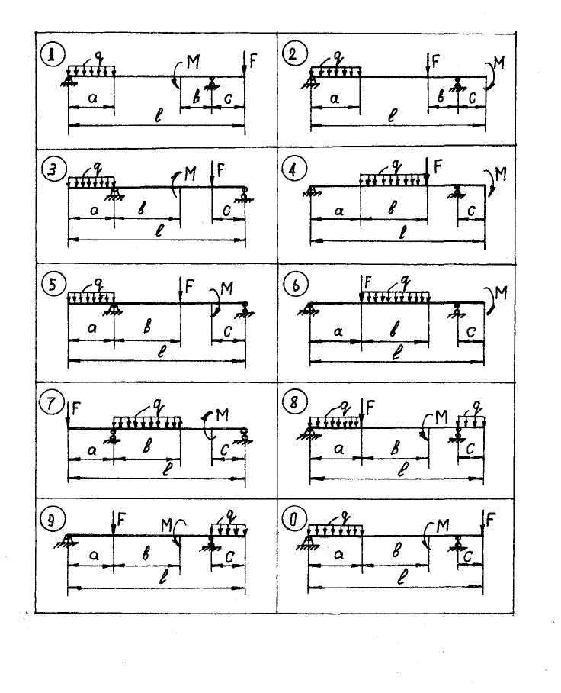
Таблиця 7.4
Моменти опору перерізів двотаврових балок по ГОСТ 8239-72.
№  балки | 10 | 12 | 14 | 16 | 18 | 20 | 22 | 24 | 27 | 30
W_{X} | 39,7 | 58,4 | 81,7 | 109 | 143 | 184 | 232 | 289 | 371 | 472

ПРИКЛАД ВИКОНАННЯ РПР 7.10
Розрахунок на міцність балки при прямому поперечному згині за нормальними напруженнями проведемо на прикладі двотаврової балки.
Розглянемо двохопорну балку, навантажену зовнішніми силами : q = 20 кН/м; F = 20 кН; М = 45 кН∙м; l = 0,5 м; допустиме нормальне напруження для сталі двотаврової балки [σ] = 160 МПа (рис. 7.14, а).
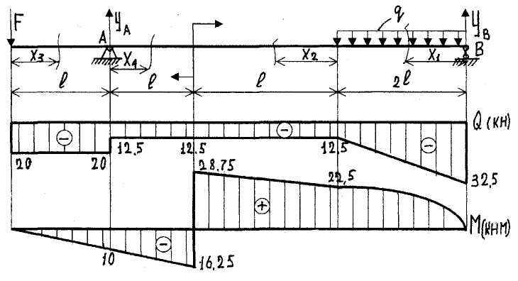
а)

б)

в)
Рис. 7.14
1. Першим ділом з умови статичної рівноваги визначимо опорні реакції Y_{А} і Y_{В}, довільно направивши їх вверх:
$\sum{M_{A}=0; →F∙l-M-q∙2l∙3l+Y_{B}∙4l=0; }$
$Y_{B}=\frac{M+q∙2l∙3l-F∙l}{4∙l}=\frac{45+20∙2∙0,5∙3∙0,5-20∙0,5}{4∙0,5}=32,5 kH;$
$\sum{M_{B}=0; →F∙5l-Y_{A}∙4l-M+q∙2l∙l=0; }$
$Y_{A}=\frac{F∙5l-M+q∙2l∙l}{4∙l}=\frac{20∙5∙0,5-45+20∙2∙0,5∙0,5}{4∙0,5}=7,5 kH.$
Перевірка:
$\sum{Y_{i}}=0; → -F+Y_{A}-q∙2l+Y_{B}=0; →-20+7,5-20+32,5=0.$
2. Будуємо епюру поперечних сил Q_{y} (рис. 5.7, б), використовуючи метод поперечних перерізів:
1) Дільниця: 0 ≤ x₁ ≤ 2l; Q¹ = -Y_{B} + qx₁;
= -Y_{B} + q2l = -32,5 + 20 ∙ 1 = -12,5 кН.
2) Дільниця: 0 ≤ x₂ ≤ l; Q² = -Y_{B} + q ∙ 21 = -12,5 кН.
3) Дільниця: 0 ≤ x₃ ≤ l; Q³ = -F = -20 кН.
4) Дільниця: 0 ≤ x₄ ≤ l; Q⁴ = -F + Y_{A}= -20 + 7,5 = -12,5 кН.
3. Будуємо епюру згинаючих моментів по дільницях, використовуючи метод перерізів (рис. 5.7, в):
1) Дільниця : 0 ≤ х₁ ≤ 2 ∙ l; М¹ = Y_{B} ∙ х₁ – qx₁ ∙ х₁ / 2; М¹х₁₌₀ = 0;
М¹х_{1=2ι} = Y_{B} ∙ 2 ∙ l – q ∙ 2 ∙ l ∙ 2 ∙ l / 2 = 32,5 ∙ 2 ∙ 0,5 ∙ 2 ∙ 0,5 / 2 = 22,5 кН∙м.
2) Дільниця : 0 ≤ х₂ ≤ l; М² = Y_{B}(2l + х₂) – q2l (2l / 2 + x₂);
М²х₁₌₀ = Y_{B} ∙ 2l – q ∙ 2l ∙ 2l / 2 = 22,5 кН∙м;
М²х_{2=ι} = Y_{B} (2l + l) – q ∙ 2l (2l / 2 + l) = 32,5(2 ∙ 0,5 + 0,5) - 20 ∙ 2 ∙ 0,5(0,5 + 0,5) = = 28,75 кН∙м.
3) Дільниця : 0 ≤ х₃ ≤ l; М³ = -F ∙ х₃; М³х₃₌₀ = 0;
М³х_{3=ι} = -F ∙ l = -20 ∙ 0,5 = 10 кН∙м.
4) Дільниця : 0 ≤ х₄ ≤ l; М⁴ = -F(l + x₄) + Y_{A} ∙ х₄;
М⁴х₄₌₀ = -F ∙ l = -10 кН∙м;
М⁴х_{4=ι} = -F(l + l) + Y_{A} ∙ l = -20(0,5 + 0,5) + 7,5 ∙ 0,5 = -16,25 кН∙м.
4. З умови міцності визначаємо двотавровий переріз :
σ_{max} = М_{max} / W_{x} ≤ [σ].
W_{x} = М_{max} / [σ] = 28,75∙10⁴ / 1600 = 179,7 см³.
Із сортаменту знаходимо:
W_{x} = 184 см³; № = 20; h = 20 см; в = 10 см; d = 0,52 см; t = 0,84 см;
1_{Х} = 1840 см⁴; S_{X} = 104 см³.
Будуємо епюру нормальних напружень (рис. 5.8) в чотирьох точках отриманого перерізу.

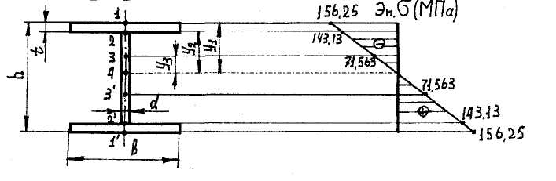
Рис. 7.15

σ_{1,1}¹ = М_{max} / I_{x} ∙ у₁ = 28,75∙10⁴ ∙10 / 1840 = ±1562,5 кг/см² = ±156,25 МПа.
y₁ = h / 2 = 20 / 2 = 10 см.
σ_{2,2}¹ = М_{max} / I_{x} ∙ y₂ = 28,75∙10⁴∙9,16 / 1840 = ±1431,25 кг/см² = ±143,125 МПа.
y₂ = h / 2 – t = 20 / 2 – 0,84 = 9,16 см.
σ_{3,3}¹ = М_{max} / I_{x} ∙ y₃ = 28,75∙10⁴∙4,58 / 1840 = ±715,63 кг/см² = ±71,56 МПа.
y₃ = (h / 2 – t) / 2 = (20 / 2 – 0,84) / 2 = 4,58 см.
σ₄ = 0; y₄ = 0.

Питання для самоконтролю
1. Що таке прямий згин?
2. Що таке чистий і поперечний згини?
3. Які внутрішні зусилля виникають в поперечних перерізах бруса в загальному випадку дії на нього плоскої системи сил?
4. Які правила знаків прийняті для кожного із внутрішніх зусиль при плоскому згині?
5. Як обчислюють згинаючий момент в поперечному перерізі балки?
6. Як обчислюють поперечну силу в поперечному перерізі балки?
7. Які типи опор використовують для кріплення балок до основи?
8. Які рівняння використовують для визначення значень опорних реакцій?
9. Як перевірити правильність визначення реакцій опор?
10. Яка диференціальна залежність існує між поперечною силою і згинаючим моментом?
11. Як формулюється теорема Журавського?
12. В чому полягає перевірка епюр Q_{y} і M_{згн}?
13. Як визначають екстремальне значення згинаючого моменту?
14. Що являють собою нейтральний шар і нейтральна осьові? Як вони розташовані?
15. Чому дорівнює кривизна осі балки при чистому згині?
16. По якій формулі визначаються нормальні напруження в поперечному перерізі балки при чистому згині? Як вони змінюються по висоті балки?
17. Що таке жорсткість перерізу при згині?
18. Що таке момент опору перерізу при згині? Як він визначається? Яка його розмірність?
19. Напишіть залежності для всіх видів розрахунку при згині: перевірочного, проектного і для визначення допустимого навантаження.
20. Які переміщення отримують, поперечні перерізи балок при прямому згині?
21. Яка диференціальна залежність існує між прогинами і кутами повороту перерізів балки?

Таблиця 7.2
Згин | Деформації | Напруження | Закон Гука | Умова міцності | Умова жорсткості
Згин | Чистий згин  $$Q_{y}=0;$$  $$M≠0;$$  $ε=\frac{y}{ρ}$.  Плоский поперечний згин  $$Q_{y}≠0;$$  $$M≠0.$$  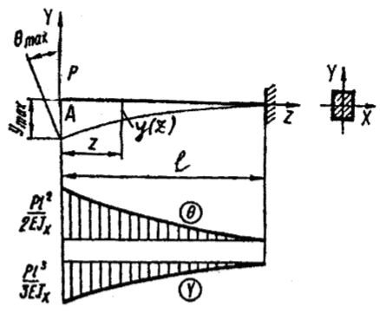 | Круглий переріз:  $$J_{x}=J_{y};$$  $$σ=\frac{M∙y}{J_{x}};$$  $J_{x}=\frac{π∙d^{4}}{64}$.  Дотичні напруження τ=0.  Прямокутний переріз:  $τ=\frac{Q_{y}∙S_{x}}{J_{x}∙b}$,  Формула Журавського;  $\frac{d^{2}y}{dz^{2}}EJ_{x}=M\left(z\right)=-F∙z$;  $\frac{d^{2}y}{dz^{2}}=-\frac{F∙Z}{EJ_{x}}$;  $EJ_{x}$ – жорсткість поперечного перерізу при згині. | $$σ=ε∙E;$$  $$σ=E∙\frac{y}{ρ};$$  $$\frac{1}{ρ}=\frac{d^{2}y}{dz^{2}};$$  $$\frac{d^{2}y}{dz^{2}}=\frac{M\left(Z\right)}{E∙J_{x}}.$$ | $$σ_{max}=\frac{M_{max}}{W_{x}}≤\left[σ\right];$$  $$W_{x}=\frac{J_{x}}{y_{max}};$$  $W_{x}=\frac{π∙d^{3}}{32}$ – для круга;  $W_{x}=\frac{b∙h^{2}}{6}$ – для прямокутника;  $$τ_{max}=\frac{Q_{max}∙S_{x}}{J_{x}∙b}≤\left[τ\right].$$ | $y_{max}≤\left[y\right]$  $θ_{max}≤\left[θ\right]$

8. СУМІСНА ДІЯ ЗГИНУ З КРУЧЕННЯМ
Вали в більшості випадків крім кручення зазнають і деформацій згину, який викликається власною вагою валу, вагою шківів, маховиків, зубчастих коліс, зусиллями натягу пасів, коловими зусиллями на зубцях шестерень і т.п.
При розв’язку задач по розрахунку валів в першу чергу потрібно вияснити розрахункові значення величин крутних M_{кр} і згинаючих M_{згн} моментів, що діють в перерізах валу. Покажемо це на прикладі прямого валу круглого перерізу з шківом (рис. 8.1). Вагу шківа Ð замінемо силою Р. Натяги пасів Т і t замінюємо силою (T + t), що прикладена, в центрі шківа, і парою сил (крутним моментом) $\left(T-t\right)∙\frac{D}{2}.$
Сили $\left(T-t\right)$ і Р згинають вал, $\left(T-t\right)∙\frac{D}{2}$, скручуючи вал, врівноважуються крутним моментом М_{кр.}.
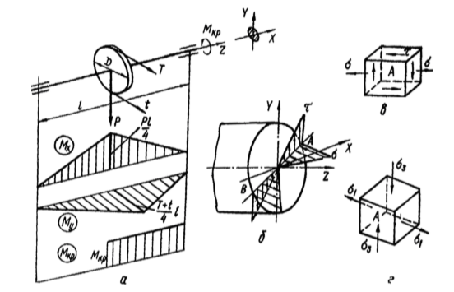
Рис. 8.1
Оскільки на вал діють вертикальна сила Р і горизонтальна сила (T+t), то будуємо епюри згинаючих моментів, що діють в вертикальній і горизонтальній площинках, розглядаючи вал як балку, що лежить на шарнірних, одна з яких рухлива. Величину сумарних згинаючих моментів М_{згн} для будь – якого перерізу валу знаходимо як геометричну суму двох складових.
Для кожного перерізу існує своя площина дії згинаючого моменту, але оскільки вал має круглий поперечний переріз, у якого моменти опору відносно всіх центральних осей однакові, то без впливу на результати розрахунку можна сумістити площини згинаючих моментів для всіх перерізів і побудувати сумарну епюру, розташувавши її в площині креслення (рис. 8.1,а). Тоді:
$M_{згн}=\sqrt{M_{верт}^{2}+M_{гор}^{2}}=\sqrt{M_{y}^{2}+M_{x}^{2}}.$ (8.1)
Обчислюючи найбільший згинаючий М_{згн} і крутний М_{кр} моменти, знаходимо найбільші напруження в матеріалі (рис.8.1, б). Небезпечними є точки А і В.
Елементарний об’єм частини валу, взятий в точці, знаходиться в плоскому напруженому стані, по його двох гранях діють нормальні напруження (розтягу або стиску) від згину σ , а по чотирьох гранях – дотичні напруження від кручення τ (рис. 8.1 в, г).
Тому при перевірці міцності такого елементу необхідно використати умови, що витікають з чотирьох теорій міцності:
- теорія найбільших нормальних напружень
$\frac{1}{2}\left[σ_{зг}\right]+\sqrt{σ_{зг}^{2}+4∙τ_{кр}^{2}}≤\left[σ\right];$ (8.2)
- теорія найбільших деформацій
$\frac{1}{2}\left[0,35∙σ_{зг}+0,65∙\sqrt{σ_{зг}^{2}+4∙τ_{кр}^{2}}\right]≤\left[σ\right];$ (8.3)
- теорія найбільших дотичних напружень
$\sqrt{σ_{зг}^{2}+4∙τ_{кр}^{2}}≤\left[σ\right];$ (8.4)
- енергетична теорія
$\sqrt{σ_{зг}^{2}+3∙τ_{кр}^{2}}≤\left[σ\right];$ (8.5)
Відомо, що для круглих перерізів валів : $σ_{зг}=\frac{M_{зг}}{W} ; τ_{кр}=\frac{M_{кр}}{W_{ρ}} ; W_{ρ}=2∙W.$
Підставляючи $W_{ρ}$ і $W$ в формулах (8.1) - (8.4), отримаємо:
$\frac{1}{2}\left[\frac{M_{зг}}{W}+\sqrt{{\left(\frac{M_{зг}}{W}\right)}^{2}+4∙{\left(\frac{M_{кр}}{W_{ρ}}\right)}^{2}}\right]=\frac{M_{зг}+\sqrt{M_{зг}^{2}+M_{кр}^{2}}}{2∙W}=\frac{M_{розр}}{W}≤\left[σ\right].$ (8.6)
Звідси $\frac{M_{розр}}{W}≤\left[σ\right].$
Подібним чином можуть бути отримані розрахункові формули і по інших теоріях міцності. Всі ці формули можна замінити однією розрахунковою формулою:
$\frac{M_{розр}}{W}≤\left[σ\right],$ (8.7)
де М_{розр} – розрахунковий момент, величина якого залежить як від М_{зг} і М_{кр}, так і від прийнятої теорії міцності:
$\left\{\begin{aligned}M_{розр.І}=\frac{1}{2}\left[M_{зг}+\sqrt{M_{зг}^{2}+M_{кр}^{2}}\right] ; \\ M_{розр.ІІ}=0,35∙M_{зг}+0,65∙\sqrt{M_{зг}^{2}+M_{кр}^{2}} ; \\ M_{розр.ІІІ}=\sqrt{M_{зг}^{2}+M_{кр}^{2}} ; \\ M_{розр.ІV}=\sqrt{M_{зг}^{2}+{0,75·M}_{кр}^{2}} . \end{aligned}\right.$ (8.8)
При $W=\frac{πD^{3}}{32}$ діаметр валу з (8.7) буде дорівнювати:
$D≥\sqrt[3]{\frac{32∙M_{розр}}{π∙\left[σ\right]}}.$ (8.9)
При розрахунках валів з в’язких пластичних матеріалів найбільше поширення отримали теорія найбільших дотичних напружень і енергетична теорія міцності.

Приклад 8.1. Задана схема (рис. 8.2) вала, на якому знаходяться три шківи з діаметрами D₁ = D₂ = 0,4 м, a D₃ =2D₁ = 0,8 м. До шківів прикладена по колу сила F₁ = 4 кН, F₂ = 6 кН і сила F₃ = 0,5F₁. Довжини відрізків між шківами і опорами дорівнюють: а = с = 1 м, в = 2 м. З умови міцності при [σ] = 150 МПа визначити діаметр валу .
- З умови статичної рівноваги крутних моментів відносно осі Z знаходимо силу F₃.
$$\sum{T_{z}=0; →T_{1}+T_{2}-T_{3}=0; }$$
$$T_{1}=F_{1}∙\frac{D_{1}}{2} ; T_{2}=\frac{D_{1}}{2} ; T_{3}=\frac{D_{3}}{2} ; \left(D_{3}=2∙D_{1}\right).$$
Рівняння рівноваги крутних моментів набуває нового вигляду:
$$F_{1}∙\frac{D_{1}}{2}+F_{2}∙\frac{D_{1}}{2}-F_{3}∙\frac{2∙D_{1}}{2}=0;$$
$$F_{1}+F_{2}-2∙F_{3}=0$$
$$F_{3}=\frac{\left(F_{1}+F_{2}\right)}{2}=\frac{\left(4+6\right)}{2}=5 kH.$$
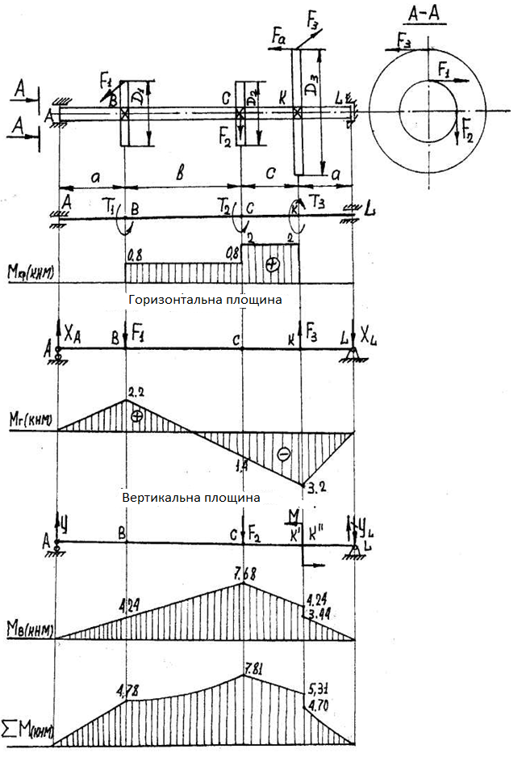
Рис. 8.2
2. Визначаємо величину крутних моментів на дільницях вала і будуємо епюру.
Величина крутного моменту визначається як при розрахунку на кручення:
1) Дільниця ВС: М¹_{КР} = Т₁ = F₁ ∙ D₁ / 2 = 4 ∙ 0,4 / 2 = 0,8 кН∙м.
2) Дільниця СК: М²_{КР} = Т₁ + Т₂ = F₁ ∙ D₁ / 2 + F₂ ∙ D₂ / 2 = 0,8 + 6 ∙ 0,4 / 2 = 0,8 +1,2 = 2 кН∙м.
3. Будуємо епюри згинальних моментів в горизонтальній і вертикальній площинах.
Визначаємо опорні реакції від дії горизонтальних сил F₁ і F₃ з умови статичної рівноваги:
∑ М_{А} = 0; -F₁ ∙ a + F₃ (a + в + с) – Х_{L} (a + в + с) = 0;
Х_{L} = [F₃ (a + в + с) – F₁ ∙ a] / (2a + в + с) = [5(1 + 2 + 1) - 4 ∙ 1] / (2 ∙ 1 + 2 + 1) = 3,2 кН.
∑ М_{L} = 0; -X_{A} (2a + в + с) + F₁ (в + с + а) – F₃ ∙ a = 0;
X_{A} = [F₁ (в + с + а) – F₃ ∙ a] / (2a + в + с) = [4(2 + 1 + 1) – 5 ∙ 1] / (2 ∙ 1 + 2 + 1) = 2,2 кН.
Знак реакцій отримали додатний - це говорить про те, що попередній напрямок опорних реакцій вибрано правильно. Перевірка величин отриманих реакцій :
∑ F_{X} = 0; X_{A} – F₁ + F₃ – X_{L} = 0;
2,2 – 4 + 5 – 3,2 = 0;
7,2 – 7,2 = 0;
0 = 0.
Величини отриманих реакцій визначені вірно.
Визначаємо значення згинальних моментів у всіх перерізах горизонтальної площини:
М_{А} = 0; М_{В} = Х_{А} ∙ а = 2,2 ∙ 1 = 2,2 кН∙м.
М_{С} = Х_{А}(а + в) – F₁ ∙ в = 2,2(l + 2)- 4 ∙ 2 = -1,4 кН∙м.
М_{К} = -X_{L} ∙ а = -3,2 ∙ 1 = -3,2 кН∙м.
M_{L} = 0.
Визначаємо опорні реакції від сили F₂ для момента М в вертикальній площині з умови статичної рівноваги:
∑М_{А} = 0; –F₂ (а + в) + М – Y_{L} (2а + в + с) = 0;
M = F_{а} ∙ D₃ / 2 = 0,5F₁ ∙ D₃ / 2 = 0,5 ∙ 4 ∙ 0,8 / 2 = 0,8 кН∙м.
Y_{L} = [-F₂ (a + c) + M] / (2а + в + с) = [-6 (1 + 1) + 0,8] / (2 ∙ 1 + 2 + 1) = -2,56 кН.
Виконуємо перевірку величин реакцій:
∑F_{Y} = 0; Y_{A} – F₂ + Y_{L} = 0;
2,56 – 6 + 3,44 = 0;
6 – 6 = 0; 0 = 0.
Реакції визначені вірно.
Обчислюємо величини згинальних моментів в вертикальній площині і будуємо епюру.
М_{А} = 0; М_{в} = Y_{A} ∙ a = 2,56 ∙ 1 = 2,56 кН∙м.
М_{С} = Y_{A}(a + в) = 2,56(1 + 2) = 7,68 кН∙м.
M_{K}' = Y_{A}(a + в + с) - F₂ ∙ с = 2,56(1 + 2 + 1) - 6 ∙ 1 = 4,24 кН∙м.
M_{K}" = Y_{L} ∙ а = 3,44 ∙ 1 = 3,44 кН∙м.
M_{L} = 0.
4. Визначаємо величину сумарного згинального моменту, оскільки згин відбувається в двох площинках - вертикальній і горизонтальній.
$\sum{M=\sqrt{M_{Г}^{2}+M_{В}^{2}}}$ ;
$\sum{M_{A}=0; \sum{M_{B}=\sqrt{{2,2}^{2}+{4,24}^{2}}}}=4,78 kH∙м.$
$\sum{M_{C}=\sqrt{{1,4}^{2}+{7,68}^{2}}}=7,81 kH∙м.$
$\sum{M_{K}=\sqrt{{3,2}^{2}+{4,24}^{2}}}=5,31 kH∙м.$
$\sum{M_{K}=\sqrt{{3,2}^{2}+{3,44}^{2}}}=4,7 kH∙м.$
$\sum{M_{L}=0}$.
5. Визначаємо небезпечний переріз вала за максимальним розрахунковим моментом по четвертій теорії міцності:
$$M_{РОЗР}=\sqrt{\sum{M^{2}+0,75M_{КР}^{2}.}}$$
$M_{РОЗР}^{A}=0$: $M_{РОЗР}^{B}=\sqrt{{4,78}^{2}+0,75·{0,8}^{2}}=4,83 кН·м$
$M_{РОЗР}^{C}=\sqrt{{7,81}^{2}+0,75·2^{2}}$=8 кН∙м.
$M_{РОЗР}^{K}=\sqrt{{5,31}^{2}+0,75·2^{2}}$=5,59 кН∙м.
$M_{РОЗР}^{L}=0$.
Небезпечний переріз вала в точці С.
6. Визначаємо діаметр вала з умов міцності при сумісній дії кручення і згину.
$σ_{РОЗР. MAX}=\frac{M_{РОЗР. MAX}}{W_{x}}≤\left[σ\right]$.
Для кола момент момент опору площі поперечного перерізу вала відносно осі Х:
$$W_{x}=\frac{πd^{3}}{32}≈0,1d^{3}$$
Підставляємо значення Wx = 0,ld³ в умову міцності і з нього знаходимо діаметр вала.
$$d=\sqrt[3]{\frac{M_{РОЗР. MAX}}{0.1\left[σ\right]}}=\sqrt[3]{\frac{{8·10}^{3}}{0,1·150·{10}^{6}}}=0,81·{10}^{-1}=81мм$$
Приймаємо ближнє більше стандартне значення вала: d = 85 мм.
8.1. РОЗРАХУНКОВО – ПРОЕКТУВАЛЬНА РОБОТА «РОЗРАХУНОК НА МІЦНІСТЬ КРУГЛОГО ВАЛА ПРИ СУМІСНІЙ ДІЇ ЗГИНУ І КРУЧЕННЯ»
Стальний вал трансмісії робить n об/хв і передає через два ведені шківи потужності, що задані в табл. 8.2; діаметри шківів $D_{1}=60 см$, $D_{2}=40 см$, $D_{3}=30 см$, $a=100 см$. Визначити діаметр вала.
План розв'язання задачі:
- Визначити потужність на шківі, де вона не задана.
- Визначити скручувальні моменти, створювані на кожному шківі і побудувати епюру крутних моментів.
- Визначити тиск, що передається шківами на вал, вважаючи, що натяг ведучої вітки паса в два рази більший, ніж натяг веденої.
- Показати на схемі в аксонометрії розміщення зусиль, що діють на вал, і розкласти їх на горизонтальні і вертикальні складові.
- Визначити величину складових, що діють у горизонтальній і вертикальній площинах.
- Побудувати епюри згинальних моментів у горизонтальній і вертикальній площинах.
- Побудувати сумарну епюру згинальних моментів.
- Визначити небезпечний переріз і величину згинального і крутного моментів у цьому перерізі.
- Визначити діаметр валу, користуючись третьою теорією міцності (запасом міцності задатись з відповідним обґрунтуванням).
Дані для розрахунку взяти з табл. 8.1 і рис. 8.2 за вказівкою викладача.
Таблиця 8.2
Вихідні дані для виконання РПР 8.2
№ п/п | $$α_{1}^{о}$$ | $$α_{2}^{о}$$ | $$α_{3}^{о}$$ | $$n,\frac{об}{хв}$$ | $N_{1}$,квт | $N_{2}$,квт | $N_{3}$,квт | Матеріал
0 | 0 | 60 | 90 | 1000 |  | 10 | 20 | Сталь 20Х
1 | 30 | 80 | 120 | 100 | 10 |  | 20 | Сталь 45Х
2 | 90 | 180 | 150 | 300 | 10 | 20 |  | Сталь 08
3 | 120 | 90 | 180 | 400 |  | 30 | 40 | Сталь 65Г
4 | 150 | 120 | 210 | 500 | 30 |  | 40 | Ст.3
5 | 180 | 30 | 240 | 600 | 30 | 40 |  | Ст.5
6 | 210 | 60 | 270 | 700 |  | 50 | 60 | Ст.6
7 | 240 | 90 | 30 | 800 | 50 |  | 60 | Сталь 20ХН
8 | 270 | 120 | 60 | 200 | 50 | 60 |  | Сталь 55С2
9 | 60 | 150 | 0 | 900 |  | 90 | 50 | Сталь 70

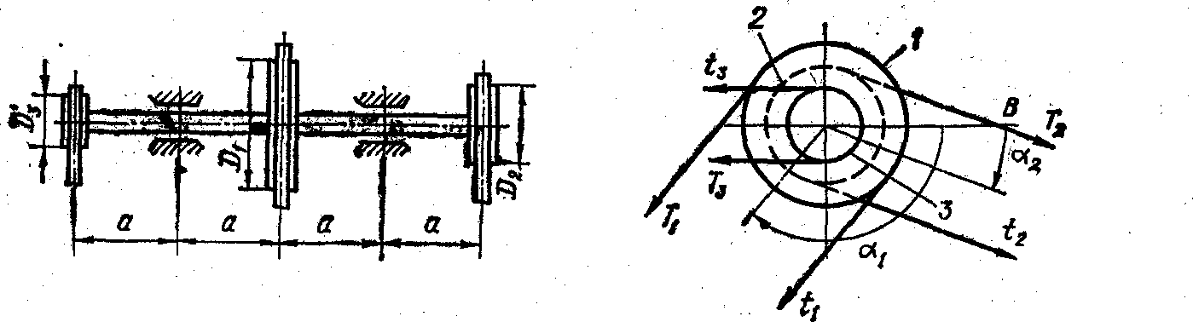
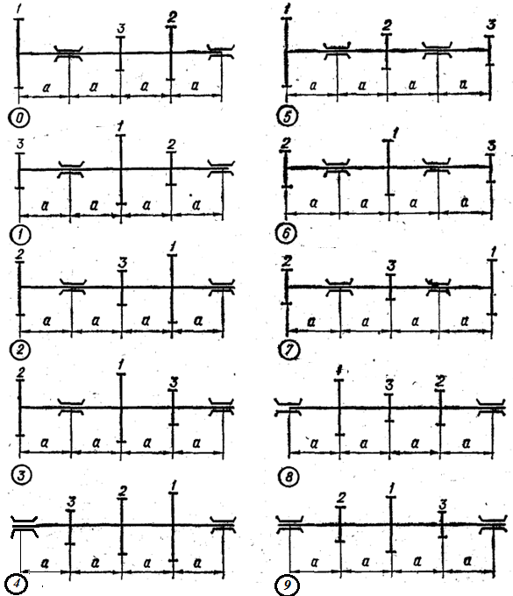
Рис.8.3

ПРИКЛАД ВИКОНАННЯ РПР 8.2
На вал (рис. 8.4) посаджені два шківи: перший – діаметром 80 см (0,8 м), що важить 80 кг (785 Н), і другий – діаметром 1,0 м, що важить 120 кг (1177 Н). Через шківи перекинуті паси, вітки яких паралельні і нахилені до горизонту під кутом $α_{1}={30}^{о}$ на першому шківу і під кутом $α_{2}={135}^{о}$ на другому. Від першого шківа пас іде до електродвигуна; в цьому пасу зусилля в збігающій вітці в два рази більші ніж в набігающій. Від другого шківа пао іде до верстату; в цьому пасу зусилля в набігающій вітці вдвічі більші ніж в збігающій. Верстат має потужність $Р=100 к.с.$ (1 к.с.≈0,735 кВт); вал обертається з швидкістю $n=200 {об.}/{хв}$. Використовуючи четверту теорію міцності, визначити необхідний діаметр валу при допустимому напруженні для його матеріалу $\left[σ\right]=800 {кГс}/{{см}^{2}}$ (80 МПа).
Розв’язання. В заданому варіанті вал піддається деформаціям згину, а його частина, що розташовується між шківами – додатково ще і деформаціям кручення.
- Зображаємо розрахункову схему в масштабі (рис. 8.4, а, ж).
- Обчислюємо обертовий момент Т:
$$T=\frac{P}{ω}=\frac{73,5∙{10}^{3}}{21}=3500 H$$
Розмірність: Р – ват, $ω=\frac{π∙n}{30}$ – c⁻¹.
- Визначаємо силові навантаження на шківи:
Позначимо натяг набігающої вітки через t₁ (перший шків), тоді натяг в збігающій вітці згідно з умовою дорівнює 2t₁. Тоді крутний момент М_{кр1} на першому шківу буде обчислюватись за формулою::
$М_{кр1}=Т=\frac{D_{1}∙t_{1}}{2}; →t_{1}=\frac{2∙T}{D_{1}}=\frac{2∙3,5}{0,8}=8,75 kH$;
для другого шківа аналогічно:
$$t_{2}=\frac{2∙T}{D_{2}}=\frac{2∙3,5}{1,0}=7,0 kH .$$
Таким чином, в перерізах посадки шківів вал навантажений похилими силами (рис. 8.5, ж) :
$$F_{1}=3∙t_{1}=3∙8,75=26,25 kH: F_{2}=3∙t_{2}=3∙7,0=21 kH.$$
Крім цього, в цих же перерізах діють вертикальні сили, що дорівнюють вазі шківів ($G_{1}=0,785 kH ; G_{2}=1,177 kH$).
- Будуємо епюри згинальних моментів у вертикальній і горизонтальній площинках.
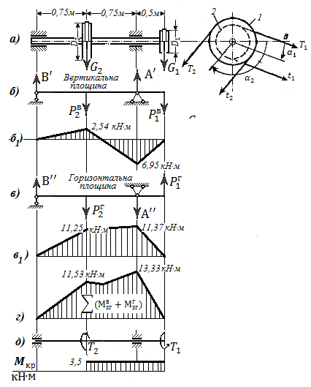
Рис. 8.4
А. вертикальна площина (рис. 8.4, б).
В цій площині вал буде навантажений зовнішніми зосередженими силами $P_{1}^{в}$і $P_{2}^{в},$які прикладені в перерізах валу де посаджені шківи. Величини цих сил визначаються як алгебраїчні суми вертикальних складових сил $F_{1}$ і $F_{2}$ та сил ваги шківів $G_{1}$ і $G_{2}$ відповідно.
Тоді вертикальне навантаження від першого шківа буде дорівнювати:
$$P_{1}^{в}=G_{1}+F_{1}∙\sin{{30}^{o}=0,785+26,25∙0,5=13,91 kH.}$$
За аналогією визначаємо і вертикальне навантаження від другого шківа:
$$P_{2}^{в}=G_{2}+F_{2}∙\sin{{45}^{o}=1,177+21,0∙0,707≈16,03 kH.}$$
Для навантажень, що діють у вертикальній площині ( $P_{1}^{в}$і $P_{2}^{в}$ ) визначимо опорні реакції $А^{'}$ і $В^{'}$ :
$\sum{M_{В^{'}}=0; →P_{2}^{в}∙0,75-А^{'}∙1,5+}P_{1}^{в}∙2,0=0 →А^{'}=\frac{P_{2}^{в}∙0,75+P_{1}^{в}∙2,0}{1,5}=26,56 kH;$
$$\sum{M_{А^{'}}=0; →-P_{2}^{в}∙0,75+В^{'}∙1,5+}P_{1}^{в}∙0,5=0 →В^{'}=\frac{P_{2}^{в}∙0,75-P_{1}^{в}∙0,5}{1,5}=3,38 kH.$$
Перевірка:
$\sum{Y_{i}=0; →}В^{'}-P_{2}^{в}+А^{'}-P_{1}^{в}=0; →3,38-16,03+26,56-13,39=0.$
Обчислюємо згинальні моменти в характерних перерізах:
$$М_{В}^{в}=М_{С}^{в}=0;$$
$$М_{D}^{B}=В^{'}∙0,75=3,38·0,75≈2,54 kH·м;$$
$$M_{A}^{B}=-P_{1}^{в}∙0,5=-13,91 ∙0,5≈-6,95 kH∙м.$$
Будуємо епюру $M_{згн}^{B}$ (рис. 8.5, б₁)
Б. Горизонтальна площина (рис. 8.4, в).
В цій площині вал навантажується двома зосередженими зовнішніми силами $F_{1}^{г} і F_{2}^{г}$, які прикладені в перерізах де посаджені шківи. Величина цих сил визначається як горизонтальна складова сил $F_{1}$ і $F_{2}$.
Горизонтальне навантаження від першого шківа:
$$P_{1}^{г}=F_{1}∙\cos{{30}^{o}=26,25∙0,866=22,73 kH.}$$
Горизонтальне навантаження від другого шківа:
$$P_{2}^{г}=F_{2}∙\cos{{45}^{o}=21,00∙0,707=14,85 kH.}$$
При цьому навантаження $P_{1}^{г}$ і $P_{2}^{г}$ направлені в протилежні сторони.
Для навантажень, що діють у горизонтальній площині ( $P_{1}^{г}$і $P_{2}^{г}$ ) визначимо опорні реакції $А^{''}$ і $В^{''}$ :
$\sum{M_{В^{''}}=0; →P_{2}^{г}∙0,75-А^{''}∙1,5-}P_{1}^{в}∙2,0=0 →А^{''}=\frac{{-P}_{2}^{в}∙0,75+P_{1}^{в}∙2,0}{1,5}=22,88 kH;$
$\sum{M_{А^{''}}=0; →-P_{2}^{в}∙0,75+В^{''}∙1,5-}P_{1}^{в}∙0,5=0 →В^{''}=\frac{P_{2}^{в}∙0,75+P_{1}^{в}∙0,5}{1,5}=15,0 kH.$
Перевірка:
$\sum{Y_{i}=0; →}В^{''}-P_{2}^{г}-А^{''}+P_{1}^{г}=0; →15,0-14,85-22,88+22,73=0.$
Обчислюємо згинальні моменти в характерних перерізах:
$$М_{В}^{г}=М_{С}^{г}=0;$$
$$М_{D}^{г}=В^{''}∙0,75=15,0·0,75≈11,25 kH·м;$$
$$M_{A}^{г}=P_{1}^{г}∙0,5=22,73 ∙0,5≈11,37 kH∙м.$$
Будуємо епюру $M_{згн}^{B}$ (рис. 8.4, в₁).
- Будуємо епюру М_{згн} сумарних згинальних моментів.
Сумарні згинальні моменти в характерних перерізах обчислюємо за формулою:
$M_{згн}=\sqrt{M_{г}^{2}+M_{в}^{2}}$.
$М_{згн}^{В}=М_{згн}^{С}=0;$ $М_{згн}^{D}=\sqrt{{11,25}^{2}+{2,54}^{2}}=11,53kH∙м;$
$$М_{згн}^{A}=\sqrt{{11,37}^{2}+{6,95}^{2}}=13,33kH∙м.$$
Будуємо епюру сумарних згинальних моментів (рис. 8.5, г).
- Будуємо епюру крутних моментів (рис. 8.4, д):
Дільниця BD: $M_{кр}=0;$
Дільниця СD: $M_{кр}=-Т=-3,5kH∙м.$
- Визначаємо небезпечний переріз валу і його діаметр. З епюр $M_{кр}$ і М_{згн} видно, що небезпечним є переріз А , в якому діють крутний момент $M_{кр}=3,5kH∙м$ і сумарний згинальний момент $M_{згн}=13,33kH∙м$. Визначаємо діаметр валу, виходячи з четвертої теорії міцності. Обчислюємо розрахунковий момент ІV – четвертою теорією міцності:
$$M_{розр.ІV}=\sqrt{M_{зг}^{2}+{0,75·M}_{кр}^{2}}=\sqrt{{13,33}^{2}+0,75∙{3,5}^{2}}=13,67 кН∙м.$$
Тоді $W_{x}≥\frac{M_{розр.ІV}}{\left[σ\right]}=\frac{13,67∙{10}^{2}}{8}=170,88 {см}^{3}.$
(Розмірність: $M_{розр.ІV}$ - кН·см; $\left[σ\right]$ – кН/см² .)
$$W_{x}=\frac{πd^{3}}{32}; →d≥\sqrt[3]{\frac{32∙W_{x}}{π}}=\sqrt[3]{\frac{32∙170,88}{3,14}}≈12 см.$$
Відповідно до ряду діаметрів приймаємо $d=120 мм.$

Питання для самоконтролю:
- Які напруження виникають в поперечних перерізах бруса при згині з крученням?
- Як знаходять небезпечні перерізи бруса круглого перерізу при згині з крученням?
- Які точки круглого поперечного перерізу являються небезпечними при згині з крученням?
- Як визначається величина розрахункового моменту (за різними теоріями міцності) при згині з крученням бруса круглого перерізу? Запишіть відповідні формули.
- Запишіть умову міцності при сумісній дії кручення і згину.
- Як визначається діаметр вала при сумісній дії кручення і згину?

Таблиця 8.1
Згин з крученням круглого стержня | Деформації | Напруження | Умова міцності | Умова жорсткості
Згин з крученням круглого стержня | $M_{зг}=\sqrt{M_{X}^{2}+M_{Y}^{2}};$  $M_{прІІІ}=\sqrt{M_{зг}^{2}+M_{kp}^{2}};$  $M_{прІV}=\sqrt{M_{зг}^{2}+0,75{∙M}_{kp}^{2}};$  $M_{kp}=\left(T-t\right)∙\frac{D}{2} .$  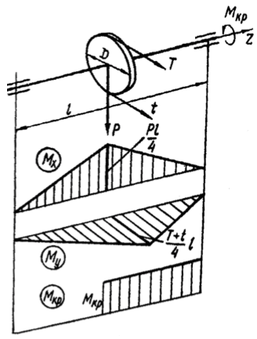 | $σ_{III}=\frac{\sqrt{M_{зг}^{2}+M_{kp}^{2}}}{W};$  $σ_{IV}=\frac{\sqrt{M_{зг}^{2}+0,75∙M_{kp}^{2}}}{W}$;  $σ_{зг}=\frac{M_{зг}}{W}$;  $τ_{kp}=\frac{M_{kp}}{2∙W}=\frac{T}{W_{p}};$  $σ_{III}=\sqrt{σ^{2}+4∙τ^{2}}$;  $σ_{IV}=\sqrt{σ^{2}+3∙τ^{2}}$.  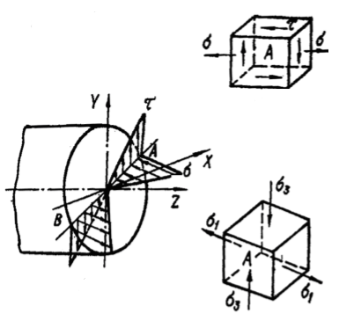 | ${\left(σ_{III}\right)}_{max}≤\left[σ\right]$;  ${\left(σ_{IV}\right)}_{max}≤\left[σ\right];$ | $W_{III}≥\frac{\sqrt{M_{зг}^{2}+M_{kp}^{2}}}{\left[σ\right]};$  $W_{IV}≥\frac{\sqrt{M_{зг}^{2}+{0,75∙M}_{kp}^{2}}}{\left[σ\right]}.$

